**NHIỆM VỤ 1: CÀI ĐẶT VÀ HOSTING MỘT HỆ THỐNG WEBSITE SỬ DỤNG LAMP STACK**

**Cài đặt Web Server Apache**

* Cài đặt ***apache2*** và ***apache2-utils***để tích hợp một số tiện ích cho Apache HTTP

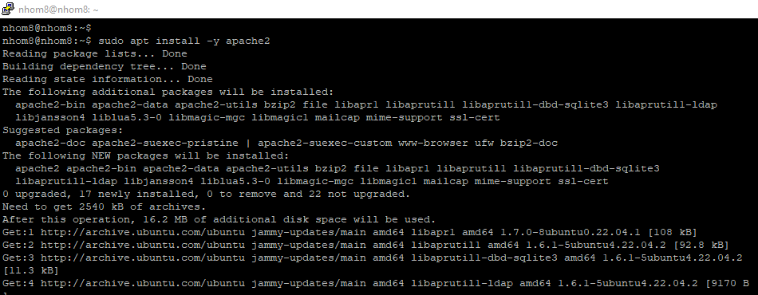

sudo apt update -y && apt upgrade -y

* Một số lệnh quản lý Apache

AZDIGI Tutorial

systemctl start apache2 (Khởi động dịch vụ Apache)

systemctl stop apache2 (Dừng dịch vụ Apache)

systemctl reload apache2 (Tải lại dịch vụ Apache)

systemctl restart apache2 (Khởi động lại dịch vụ Apache:)

systemctl enable apache2 (Thiết lập Apache khởi động cùng hệ thống)

systemctl disable apache2 (Vô hiệu hoá Apache khởi động cùng hệ thống )

systemctl status apache2 (Xem trạng thái dịch vụ Apache)

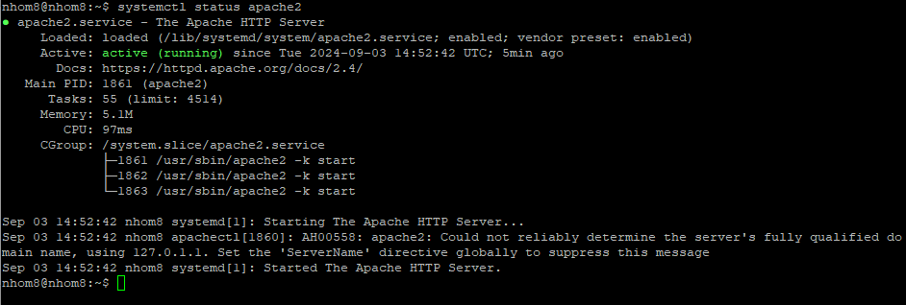

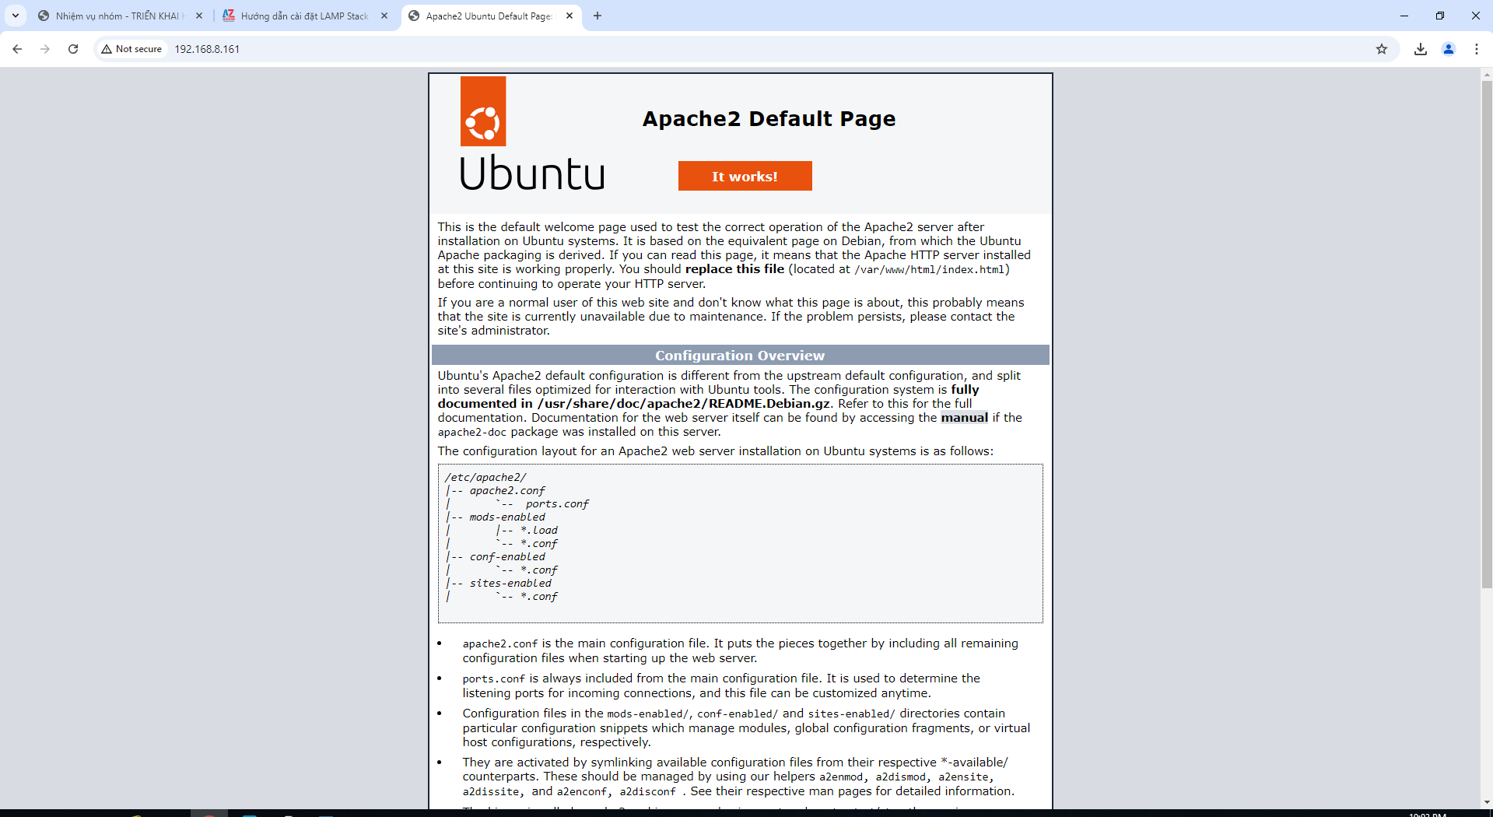

Dùng trình duyệt và truy cập bằng IP máy chủ để kiểm tra.Sẽ hiển thị

trang ***Apache2 Default Page***

**Cài đặt MariaDB Database Server**

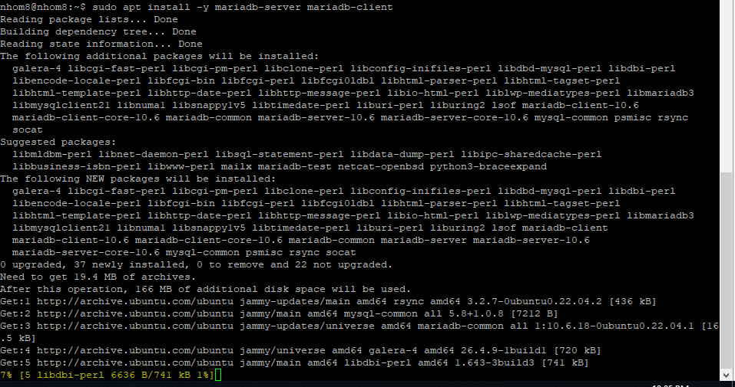

sudo apt install -y mariadb-server mariadb-client

* Một số lệnh quản lý MariaDB :

AZDIGI Tutorial

systemctl start mariadb (Khởi động dịch vụ mariadb)

systemctl stop mariadb (Dừng dịch vụ mariadb)

systemctl restart mariadb (Khởi động lại dịch vụ mariadb)

systemctl enable mariadb (Thiết lập mariadb khởi động cùng hệ thống)

systemctl disable mariadb (Vô hiệu hoá mariadb khởi động cùng hệ thống )

systemctl status mariadb (Xem trạng thái dịch vụ mariadb)

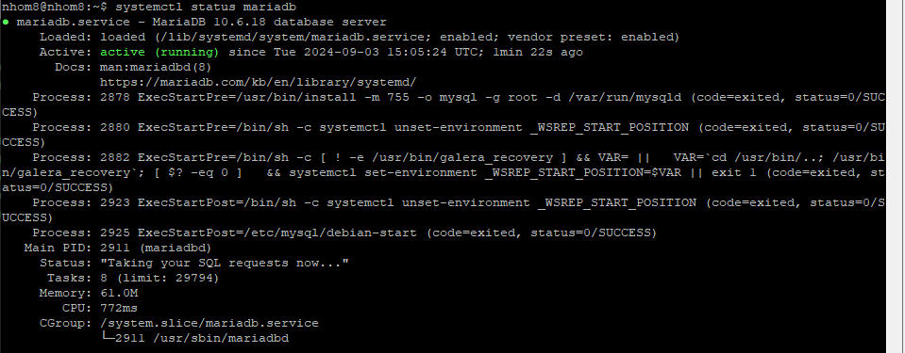

* Thiết lập nâng cao cho Mariadb :

Cài đặt mật khẩu root cho Mariadb và thiết lập một số tùy chỉnh khác với lệnh sudo mysql_secure_installation

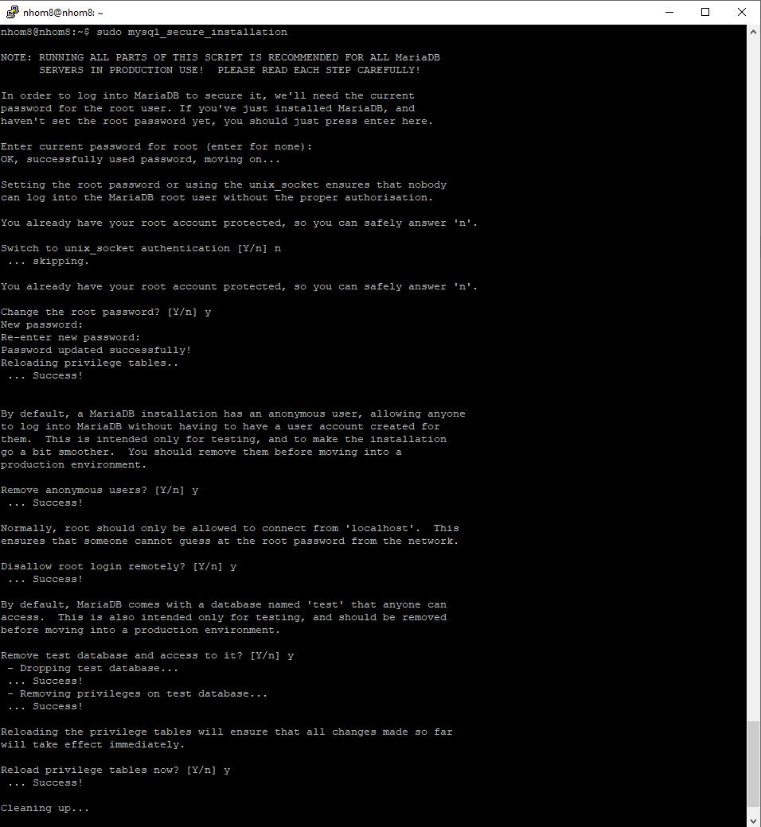

#Chú Thích

root@LAMPSTACK:~# sudo mysql_secure_installation

NOTE: RUNNING ALL PARTS OF THIS SCRIPT IS RECOMMENDED FOR ALL MariaDB

SERVERS IN PRODUCTION USE! PLEASE READ EACH STEP CAREFULLY!

In order to log into MariaDB to secure it, we'll need the current

password for the root user. If you've just installed MariaDB, and

haven't set the root password yet, you should just press enter here.

Enter current password for root (enter for none): ***Nhấn Enter***

OK, successfully used password, moving on...

Setting the root password or using the unix_socket ensures that nobody

can log into the MariaDB root user without the proper authorisation.

You already have your root account protected, so you can safely answer 'n'.

Switch to unix_socket authentication [Y/n] ***n***

... skipping.

You already have your root account protected, so you can safely answer 'n'.

Change the root password? [Y/n] ***Y***  ***(Nhấn Y để tạo pass root mới)***

New password: ***Nhập passwd root***

Re-enter new password: ***Nhập lại passwd root***

Password updated successfully!

Reloading privilege tables..

... Success!

By default, a MariaDB installation has an anonymous user, allowing anyone

to log into MariaDB without having to have a user account created for

them. This is intended only for testing, and to make the installation

go a bit smoother. You should remove them before moving into a

production environment.

Remove anonymous users? [Y/n] ***Y***

... Success!

Normally, root should only be allowed to connect from 'localhost'. This

ensures that someone cannot guess at the root password from the network.

Disallow root login remotely? [Y/n] ***Y***

... Success!

By default, MariaDB comes with a database named 'test' that anyone can

access. This is also intended only for testing, and should be removed

before moving into a production environment.

Remove test database and access to it? [Y/n] ***Y***

- Dropping test database...

... Success!

- Removing privileges on test database...

... Success!

Reloading the privilege tables will ensure that all changes made so far

will take effect immediately.

Reload privilege tables now? [Y/n] ***Y***

... Success!

Cleaning up...

All done! If you've completed all of the above steps, your MariaDB

installation should now be secure.

Thanks for using MariaDB!

**Cài đặt PHP**

* Thêm gói PPA (**ondrej/php)** để cài đặt PHP 8.1 và các modules cần thiết cho Apache

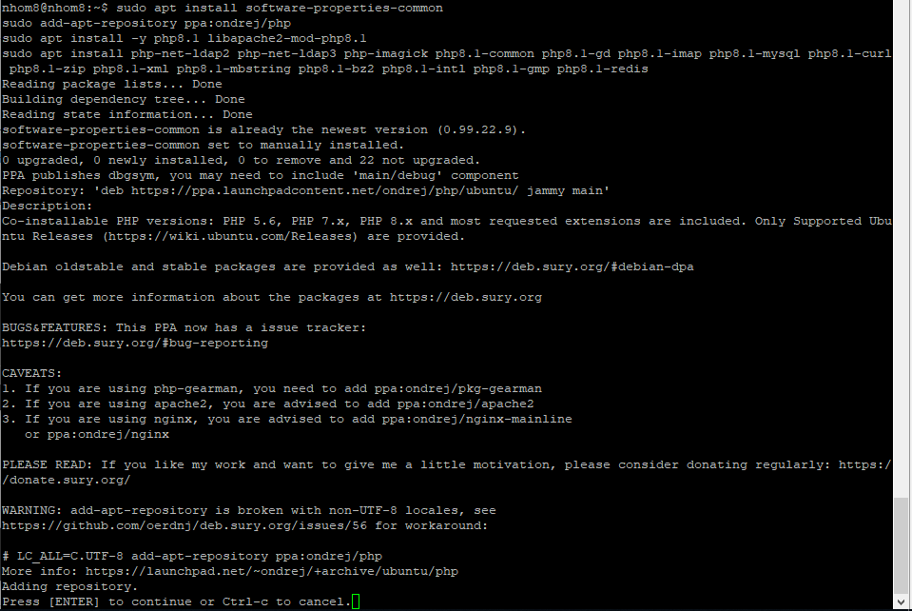

Lệnh cài đặt :

sudo apt install software-properties-common

sudo add-apt-repository ppa:ondrej/php

sudo apt install -y php8.1 libapache2-mod-php8.1 sudo apt install php-net-ldap2 php-net-ldap3 php-imagick php8.1-common php8.1-gd php8.1-imap php8.1-mysql php8.1-curl php8.1-zip php8.1-xml php8.1-mbstring php8.1-bz2 php8.1-intl php8.1-gmp php8.1-redis

* Kiểm tra hoạt động

Để kiểm tra các PHP với máy chủ Apache, chúng ta cần tạo một  ***info.php*** tại Document root của Apache với lệnh bên dưới :

sudo nano /var/www/html/info.php

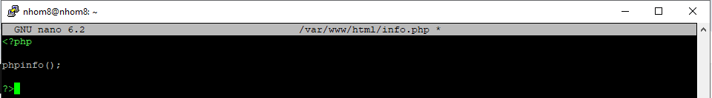Nhập nội dung bên dưới và save lại.

Vào trình duyệt và truy cập theo đường dẫn: [***http://IP_Server/info.php***](http://ip_server/info.php) để kiểm tra. Nếu hiển thị PHP như bên dưới là thành công

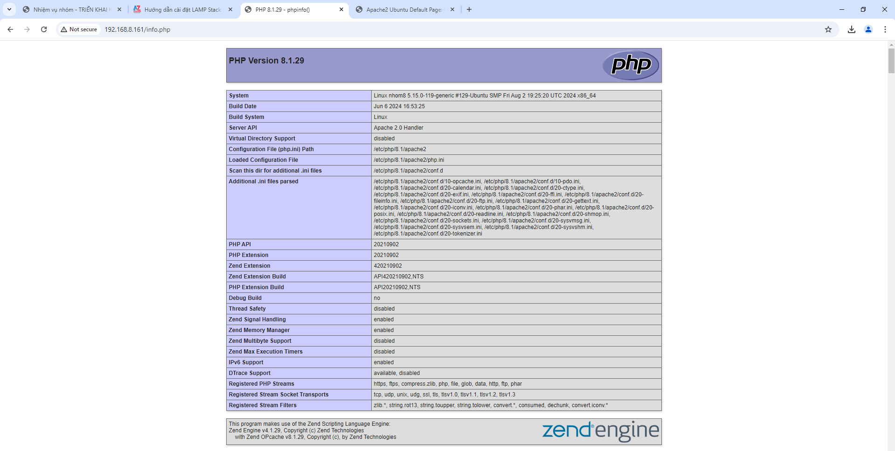

**Cài đặt phpMyAdmin**

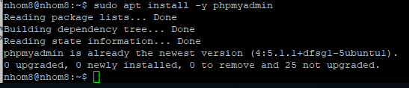

sudo apt install -y phpMyAdmin

* Thêm các đặc quyền cho user ***phpMyAdmin***

sudo mysql -u root

show grants for phpmyadmin@localhost;

exit;

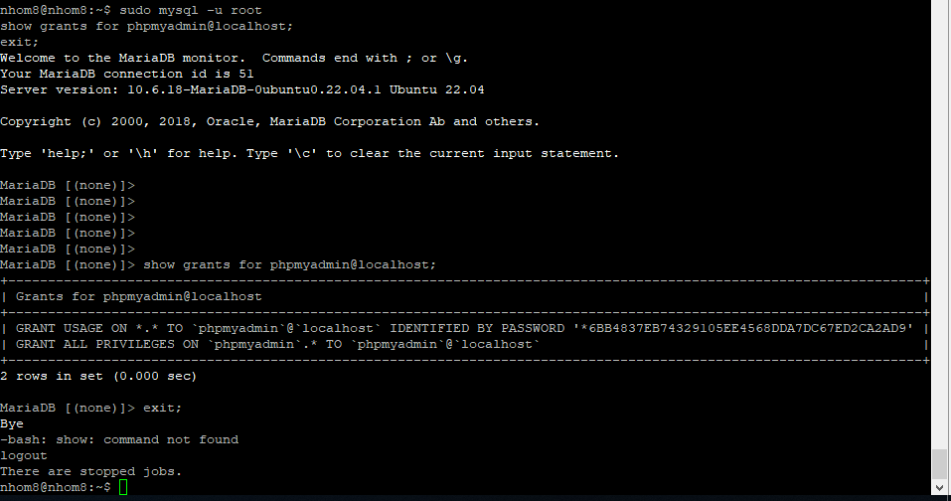

* Cấu hình để truy câp phpMyAdmin

Sau khi cài đặt phpMyAdmin, bạn cần cấu hình nó với Apache để có thể truy cập vào giao diện web.

sudo ln -s /etc/phpmyadmin/apache.conf /etc/apache2/conf-available/phpmyadmin.conf

sudo a2enconf phpmyadmin.conf

sudo systemctl reload apache2

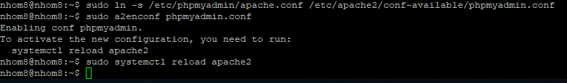

* Kiểm tra hoạt động phpMyAdmin

Sau khi cấu hình xong vào trình duyệt và truy cập theo đường dẫn [***http://IP_Server/phpmyadmin***](http://ip_server/phpmyadmin) để truy cập phpMyAdmin. Nếu thành công, giao diện sẽ như bên dưới, và sẽ sử dụng thông tin đã tạo ở phần Cài đặt phpMyAdmin đăng nhập vào.

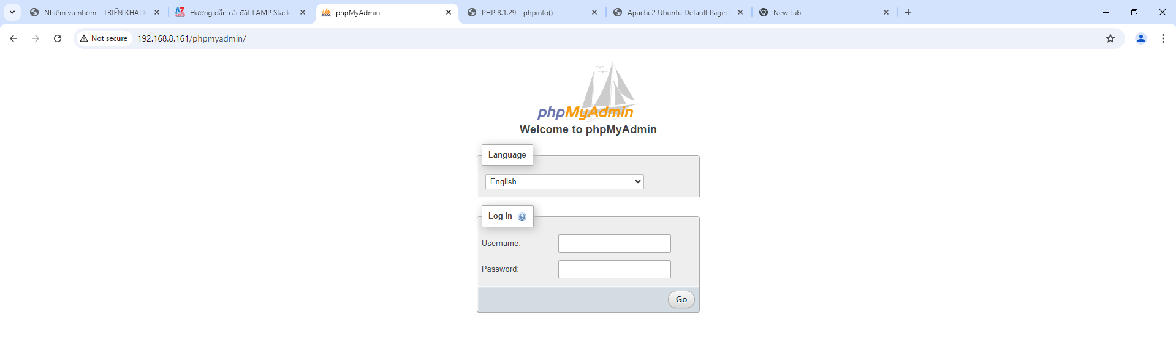

**Cài đặt Wordpress**

Tạo cơ sở dữ liệu

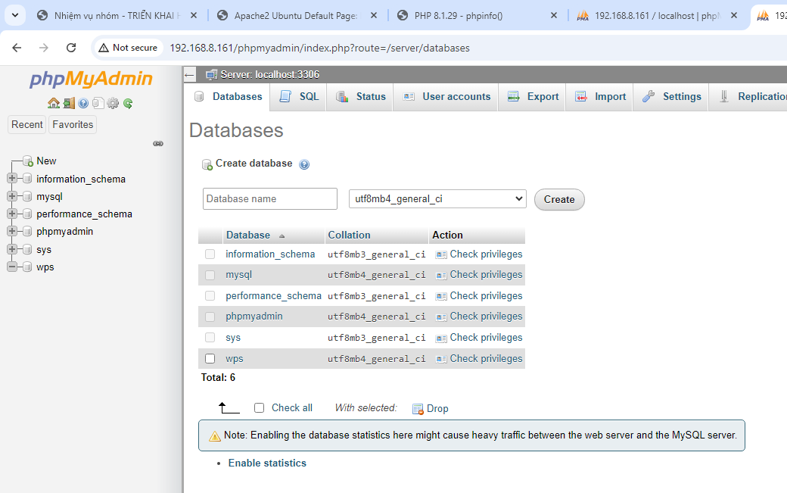

Tải Wordpress bằng lệnh Wget :

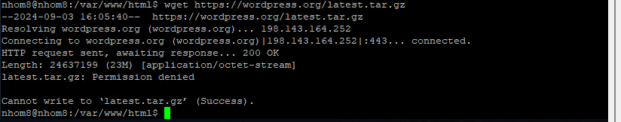

wget <https://wordpress.org/latest.tar.gz>

Giải nén File vừa tải về :

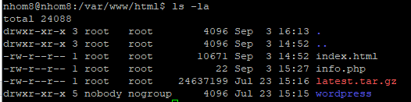

tar xvzf latest.tar.gz

Di chuyển thư mục Wordprees :

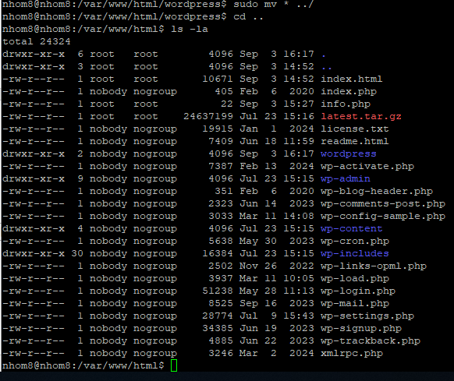

mv * ../

Cấp quyền Apache : chown -R www-data.www-data html/

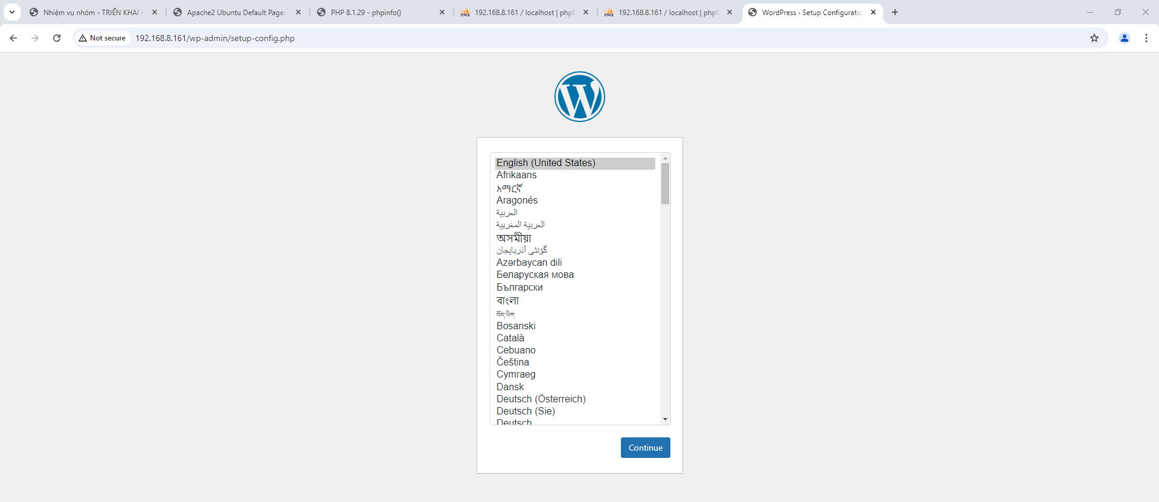

Kiểm tra truy cập vào Wordprees

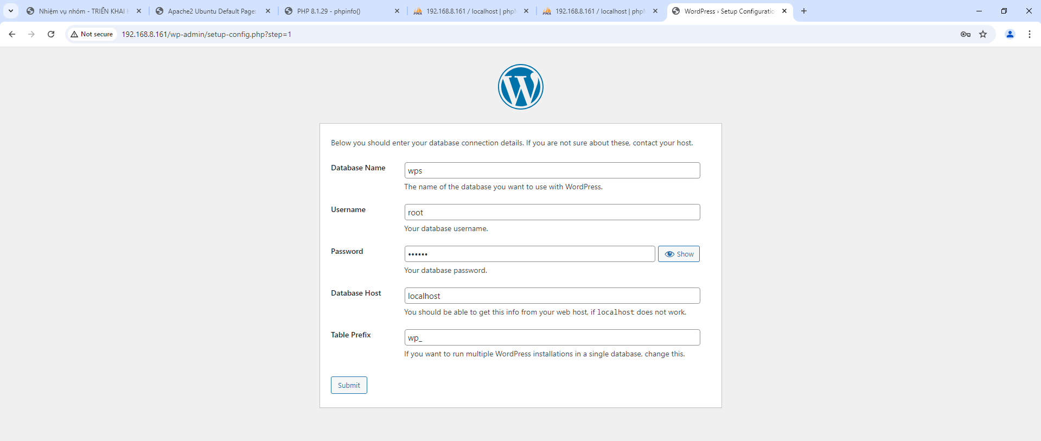

Thiết lập thông tin

